Manipulando formulários parte 2

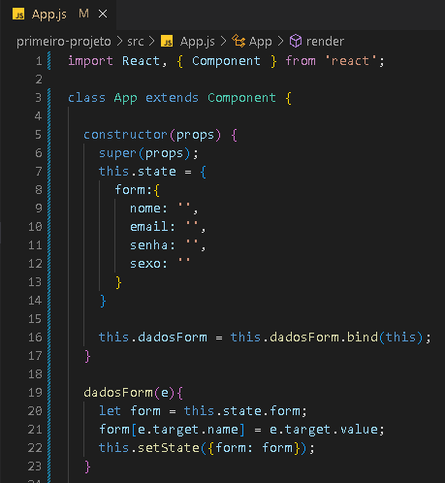

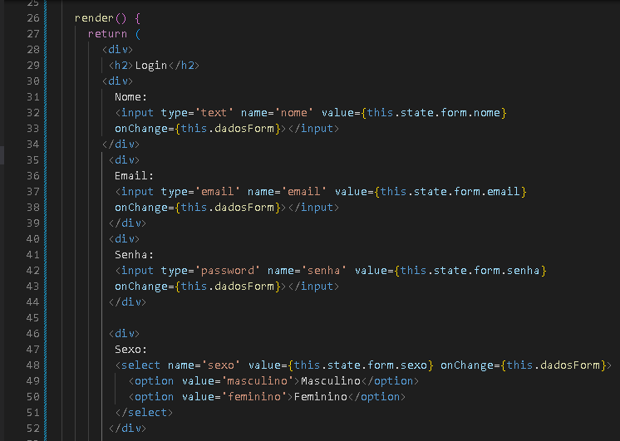
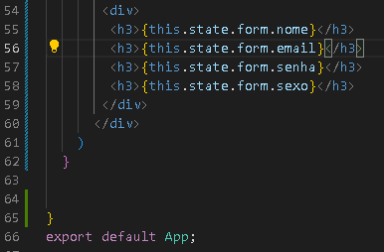

Este é um exemplo de um componente React chamado `App` que representa um formulário de login simples. Vou explicar o código passo a passo:

1. Importação e Extensão:
```javascript
import React, { Component } from 'react';
```

Aqui, você está importando o módulo `React` e a classe `Component` do React para criar um componente de classe.

2. Definição da Classe:
```javascript
class App extends Component {
```

Aqui, você está definindo uma classe chamada `App` que estende a classe `Component`. Isso significa que `App` é um componente de classe React.

3. Construtor:
```javascript
constructor(props) {
super(props);
this.state = {
form: {
nome: '',
email: '',
senha: '',
sexo: ''
}
}
this.dadosForm = this.dadosForm.bind(this);
}
```

No construtor, você está inicializando o estado do componente. O estado contém um objeto chamado `form` com campos vazios para "nome", "email", "senha" e "sexo". Você também está fazendo o bind da função `dadosForm` ao componente para que ela possa ser usada corretamente.

4. Função `dadosForm`:
```javascript
dadosForm(e) {
let form = this.state.form;
form[e.target.name] = e.target.value;
this.setState({ form: form });
}
```

`dadosForm` é uma função que é chamada quando os campos do formulário são alterados. Ela recebe um evento (`e`) como parâmetro, que contém informações sobre o elemento que acionou o evento. A função atualiza o estado `form` com os valores inseridos nos campos do formulário à medida que eles são digitados.

5. Renderização:
```javascript
render() {
return (
// Conteúdo JSX do componente
)
}
```

O método `render` é obrigatório em componentes de classe React. Aqui, você está retornando uma estrutura JSX que representa o conteúdo do seu componente. O conteúdo consiste em campos de entrada de texto para "nome", "email" e "senha", bem como um seletor de "sexo". O valor de cada campo é controlado pelo estado e atualizado usando o método `dadosForm`.

Além disso, você está exibindo os valores atuais dos campos do formulário na parte inferior do componente.

Este componente cria um formulário de login básico que permite ao usuário inserir um nome, um email, uma senha e selecionar seu sexo. À medida que o usuário digita nos campos, os valores são armazenados no estado do componente e exibidos na parte inferior do formulário em tempo real. Isso é uma parte essencial da funcionalidade de controle de formulário em aplicativos React.

